Bloque 6. La población española.
Ponderación:20%
Estándares de aprendizaje evaluables:
Comenta la pirámide actual de la población española y compara con alguna de un periodo anterior o de previsiones de futuro.
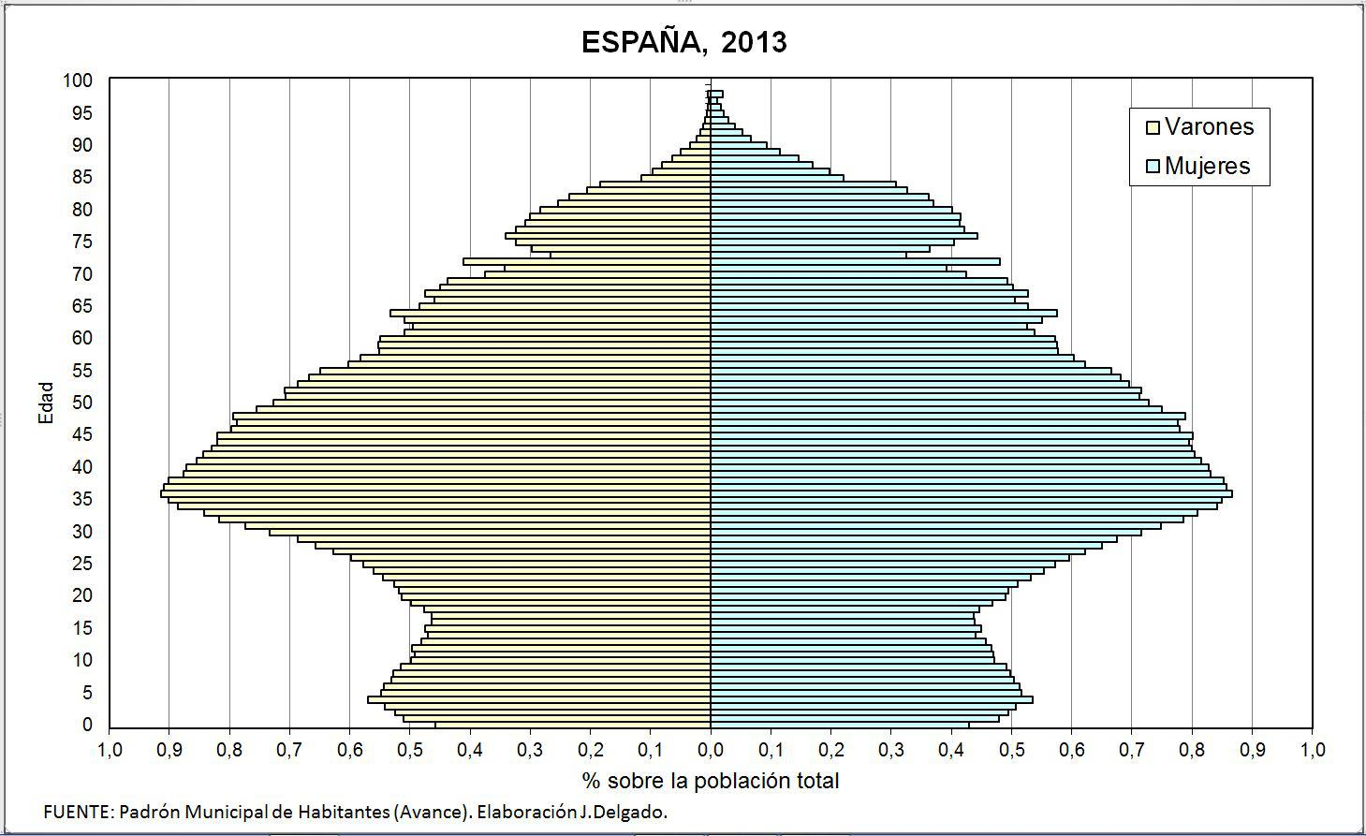

PREGUNTAS:
1. Indica el tipo de pirámide. Valora grupos de edad y el sexo. Previsión de futuro. (1 punto)
2. ¿Cuáles son las razones que explican los entrantes y salientes en la pirámide de 2013? Indica las fechas y relaciónalo con hechos históricos relevantes. (1 punto).

